
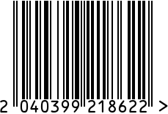
Статуэтка «Собака» интерьерная
Артикул: 10K8843B-1
Вес (г): 224
Габариты (ВхШхГ, см): 20,5х8х7
Состав: керамика
Цвет: бежевый
Страна: Китай
Продавец: ООО «РУЗОНС»
Адрес: г.Москва, ВН.ТЕР.Г.,
Муниципальный

округ Обручевский,
пр-кт Ленинский, д.111, к.1

Статуэтка «Собака» интерьерная
Артикул: 10K8843B-1
Вес (г): 224
Габариты (ВхШхГ, см): 20,5х8х7
Состав: керамика
Цвет: бежевый
Страна: Китай
Продавец: ООО «РУЗОНС»
Адрес: г.Москва, ВН.ТЕР.Г.,
Муниципальный
округ Обручевский,
пр-кт Ленинский, д.111, к.1

